«МАДАМ 17» В КИСЛОВОДСКЕ.
Совсем короткая часть длинной, почти столетней жизни прима-балерины Мариинского театра, заслуженной артистки императорских театров Матильды Феликсовны Кшесинской (1972-1971) связана с городом Кисловодском. Бурные революционные события 1917 г. заставили известную артистку в июле покинуть роскошный дом-палаццо в центре Петрограда и последовать в тихий курортный городок на Северном Кавказе. Тем более, что здесь к этому времени уже проживал Великий князь Андрей Владимирович (1879-1956).
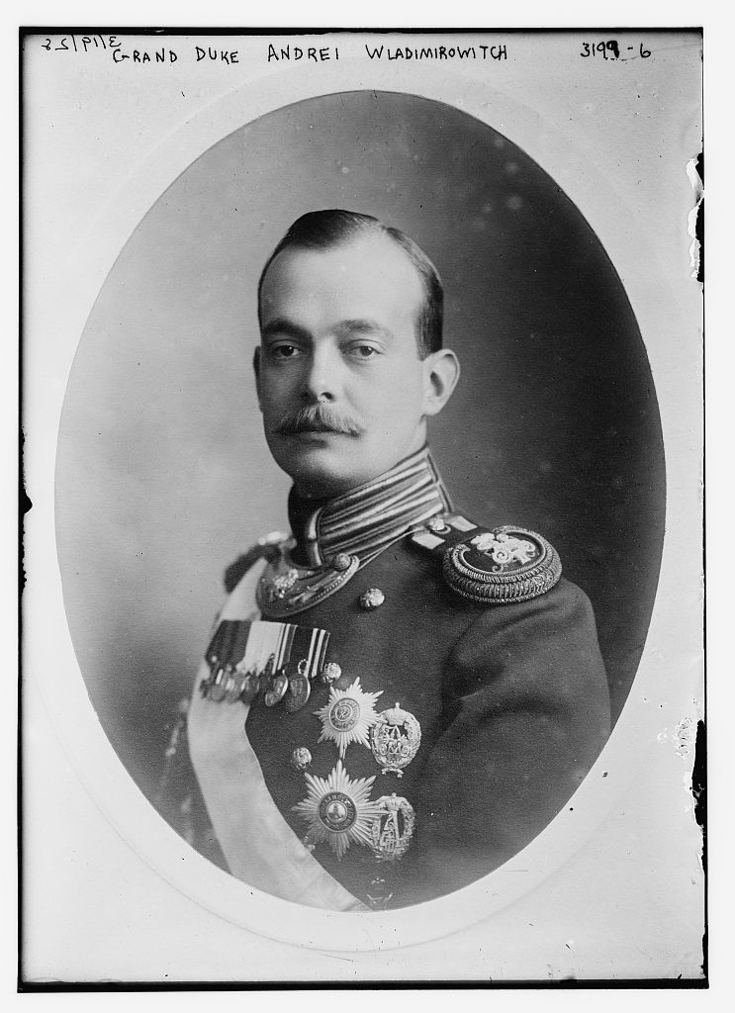
Великая княгиня Мария Павловна (1854-1920) со своим младшим сыном Андреем прибыла в Кисловодск 21 января 1917 г. Они поселились на фешенебельной даче «Эльбрус» в Ребровой балке. Владельцем дорогой меблированной виллы был табачный фабрикант из Ростова-на-Дону, купец 1-й гильдии Евстафий Герасимович Кундури. По его заказу в 1905-1906 г.г. архитектор Эммануил Ходжаев спроектировал и построил эту красивую дачу в стиле «модерн». Западный угол здания был оформлен в виде приставной башни. Фасады украшены лепными масками в виде прелестных женских головок.
Матильда Кшесинская приехала в Кисловодск 16 июля вместе с 15-летним сыном Владимиром и поселилась на даче «Оля», что находилась в самом центре курорта на ул. Эмировской (ныне А.Реброва).
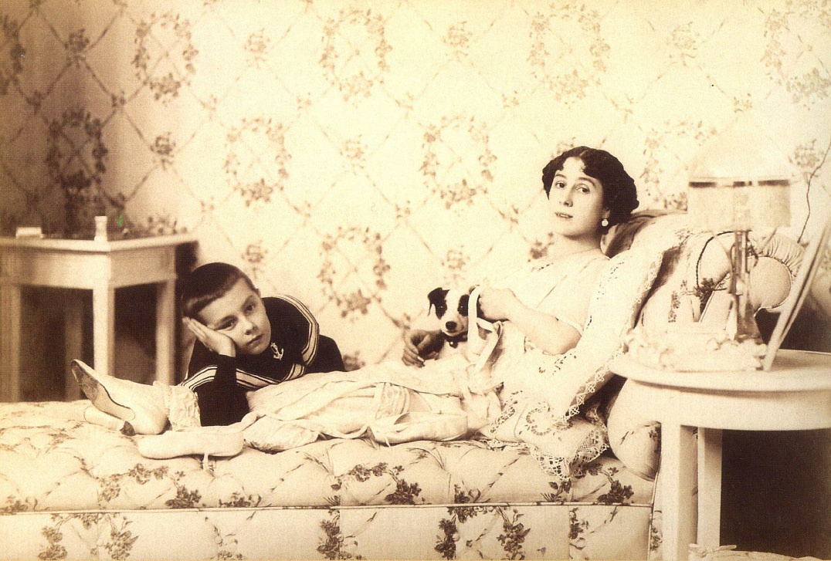
Хозяином недорогих меблированных номеров был Иван Павлович Щербина, брат кисловодского купца Иосифа Щербины. Дача получила своё нежное имя «Оля», вероятно, в честь любимой дочери купца, которая была замужем за офицером Добжинским. Чуть позже в этом же здании поселилась старшая сестра балерины, тоже, кстати, артистка балета Юлия Феликсовна Кшесинская (1866-1969) со своим мужем, полковником императорской армии Александром Логиновичем Зедделером (1868-1924). Дача была летняя, без отопления и кухни. Обедать все спускались вниз по улице в ресторан С.Г.Читаева. На этой же Эмировской ул. в здании роскошной дачи О.А.Барановской «Мавритания» функционировало «Большое казино» с французской рулеткой. Сюда часто заглядывала Матильда Кшесинская. Играя в рулетку, она всегда ставила на число 17, приносящее ей удачу. Поэтому она была прозвана «Мадам 17».
В Петрограде оставался лишь их брат Иосиф, характерный танцовщик и балетмейстер. По окончании театрального училища он был зачислен в балетную труппу Мариинского театра корифеем первого разряда (солирующим танцовщиком), где прослужил до 1928 г. Иосиф Феликсович и его супруга скончались во время блокады Ленинграда в августе 1942 г. Дата смерти и место захоронения неизвестны. После войны его старшая сестра Юлия приезжала из эмиграции в Москву, но посетить Ленинград ей не разрешили, поэтому узнать какие-либо подробности смерти брата не удалось.
Надежды Матильды Кшесинской на скорое возвращение в любимый особняк в Петрограде не оправдались. «Я, конечно, рассчитывала осенью вернуться из Кисловодска в Петербург, когда, как я надеялась, освободят мой дом», — наивно считала она. И 3 октября 1917 г. ей пришлось переехать на другую квартиру. Её пристанищем стала скромная дача инженера Беляевского по Вокзальному переулку, 9. Матильда с сыном заняла отдельный флигель с кухней и комнатой для прислуги. К тому же новое жильё находилось в непосредственной близости от мужской гимназии, куда был определён Вова, по официальным документам Владимир Сергеевич Красинский (1902-1974).
К этому же времени Романовы перебрались на дачу архитектора Владимира Николаевича Семёнова (1874-1960) на ул. Померанцевской. 21 сентября к ним присоединился Великий князь Борис Владимирович (1877-1943), который приехал в Кисловодск вместе со своей любовницей Зинаидой Сергеевной Рашевской (1896-1963). Таким образом, они оказались в близком соседстве с Кшесинской.
В 1918 г. город по сути дела находился на осадном положении. Трижды за год на Кисловодск налетали волчьи сотни казачьего полковника Андрея Григорьевича Шкуро (1887-1946).
7 августа были арестованы Великие князья Борис Владимирович и Андрей Владимирович «как заложники классовой борьбы» и доставлены в Пятигорскую тюрьму.
13 августа они были отпущены под домашний арест благодаря заступничеству комиссара Оскара Моисеевича Лещинского (1892-1919), бежали в горы Кабарды и скрывались там.
В 20-х числах сентября 1918 г. 600 казаков Шкуро совершили очередной налет на Кисловодск, им удалось полностью захватить город, а также вывезти Великую княгиню Марию Павловну.
7 месяцев Романовы и Кшесинская прожили в Анапе. К маю 1919 г. решили вернуться в Кисловодск, который в это время находился во власти Добровольческой армии генерала А.И.Деникина. А в последний день уходящего 1919 г. навсегда покинули этот курортный город. Матильду Кшесинскую ждала новая жизнь на юго-востоке Франции, где она имела комфортабельную виллу, подаренную Андреем Владимировичем любимой Мали.
Уже после смерти Великой княгини Марии Павловны Кшесинская вступила в морганатический брак с Великим князем Андреем Владимировичем, а потом приняла и веру православную с именем Мария. Матильда Кшесинская скончалась 6 декабря 1971 г, не дожив несколько месяцев до своего столетия. Похоронена на кладбище Сент-Женевьев-де-Буа под Парижем в одной могиле с мужем и сыном. На памятнике эпитафия: «Светлейшая княгиня Мария Феликсовна Романовская-Красинская, заслуженная артистка императорских театров Кшесинская».
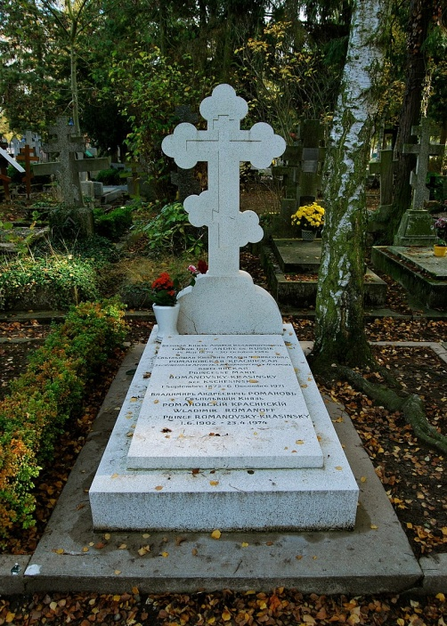
Её сын Вова, усыновлённый Великим князем Андреем Владимировичем и ставший Владимиром Андреевичем Красинским-Романовским, сделался коммивояжёром, ездил на велосипеде, продавал вина своим приятелям и знакомым, жил с родителями. Умер он холостым и бездетным несколько лет спустя после своей матери.
Красивая легенда о Матильде Кшесинской как владелицы красивого особняка в центре курортной зоны Кисловодска оказалось просто выдумкой досужих экскурсоводов.
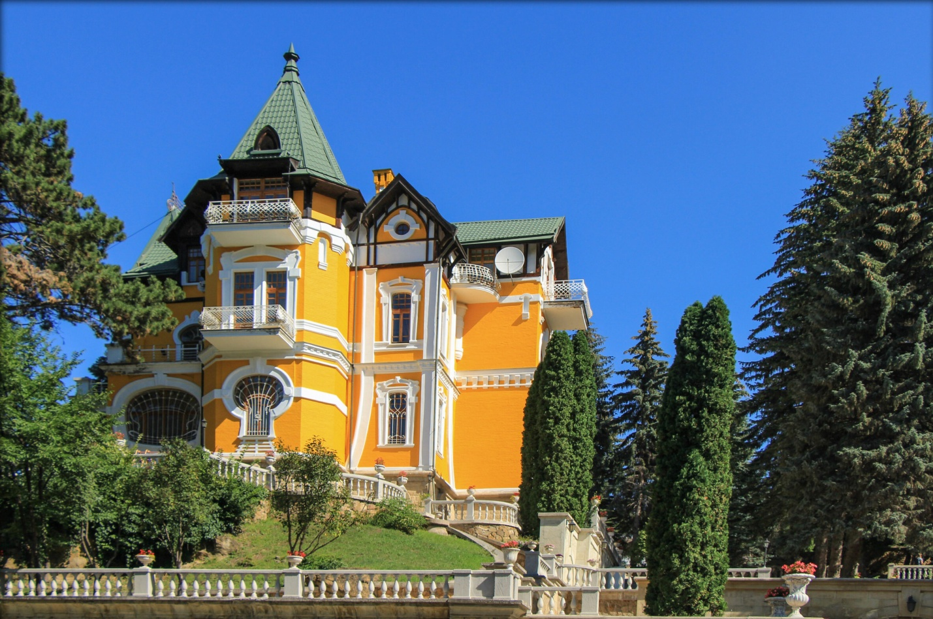
Хотя вполне возможно, что она бывала в этом доме в гостях у её полноправной хозяйки, молодой и богатой Тамары Николаевны Лежневой (1892-1921). В 1915 г. эту роскошную виллу у владельца Антона Ивановича Твалчрелидзе (1854-1930) за баснословную цену приобрёл Николай Владимирович Лежнев, хозяин Еланского конного завода для своей больной жены Тамары, которой врачи настоятельно рекомендовали лечение в Кисловодске. Тамара Николаевна, урождённая Прохорова, выросла в многодетной семье известного промышленника, директора правления Трёхгорной мануфактуры Николая Ивановича Прохорова (1860-1915). За заслуги на промышленном и общественном поприще он вместе с супругой и восемью детьми был возведён в потомственное дворянство. Николай Лежнев познакомился с Тамарой, которая было моложе его на 14 лет, в Швейцарии. В 1911 г. они поженились и были необычайно счастливы в браке.
А в середине 1990-х годов старое здание купил предприниматель В.А.Брынцалов тоже для своей супруги Натальи и тщательно его отреставрировал.

С.С.ЛУЗИН,
директор Кисловодского историко-краеведческого музея «Крепость»

